1.POST请求图解

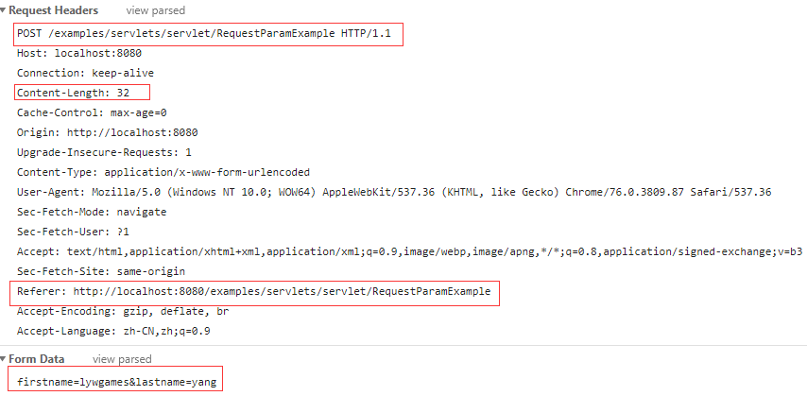

2.GET请求图解

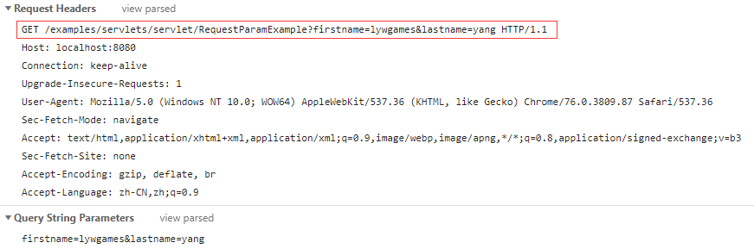

3.POST请求

(1). post请求数据是以流的方式写过去, 不会在地址栏上面显示。现在一般提交数据到服务器使用的都是post。

(2). 以流的方式写数据, 所以数据没有大小限制。

4.GET请求

(1). get请求数据会在地址栏后面拼接, 所以有安全隐患。

(2). 能够带的数据有限, 1kb大小。